|  |  |  |
| --- | --- | --- |
| Kepada Yth. | : | Asisten Administrasi Setda Jawa Tengah. |
| Tembusan Yth. | : | 1. Bapak Gubernur Jawa Tengah; |
|  |  | 2. Bapak Wakil Gubernur Jawa Tengah; |
|  |  | 3. Bapak Sekretaris Daerah Jawa Tengah. |

**WEEKLY IN REPORT**

Tabel 1

**DINAS KOMUNIKASI DAN INFORMATIKA PROVINSI JAWA TENGAH**

**(5-9 Agustus 2019)**

|  |  |  |  |  |  |
| --- | --- | --- | --- | --- | --- |
| NO. | ISU STRATEGIS | PERMASALAHAN | SOLUSI/PROGRES/PENANGANAN | | |
| AGUSTUS |  |
| (5-9) | KETERANGAN |
| (1) | (2) | (3) | (4) | (5) |
| 1. | **Kebijakan 1 (satu) Peta** | 1. Regulasi Penyelenggaraan informasi Geospasial di daerah belum sesuai dengan Perpres Nomor 27/2014 dan Perpres Nomor 9/2016 2. Pembentukan Kelembagaan Jaringan Informasi Geospasial Daerah | 1. Konsultasi Revisi Pergub No 69 Tahun 2009 ke Biro Organisasi Setda Provinsi Jawa Tengah pada tanggal 6 Agustus 2019; 2. Konsultasi Revisi Pergub No 69 Tahun 2009 dengan Badan Informasi Geospasial pada tanggal 7 Agustus 2019 di Surabaya; 3. Rapat Koordinasi dan bimbingan teknis penguatan jaringan informasi geospasial nasional regional Jawa, Bali dan Nusa Tenggara di Surabaya pada 7-8 Agustus 2019. | Terlampir |

|  |  |
| --- | --- |
|  | Semarang, Agustus 2019  **KEPALA DINAS KOMUNIKASI DAN INFORMATIKA**  **PROVINSI JAWA TENGAH**  **RIENA RETNANINGRUM, SH**  Pembina Utama Madya  NIP. 19641026 198909 2 001 |

|  |  |  |
| --- | --- | --- |
| Lampiran 1 |  |  |

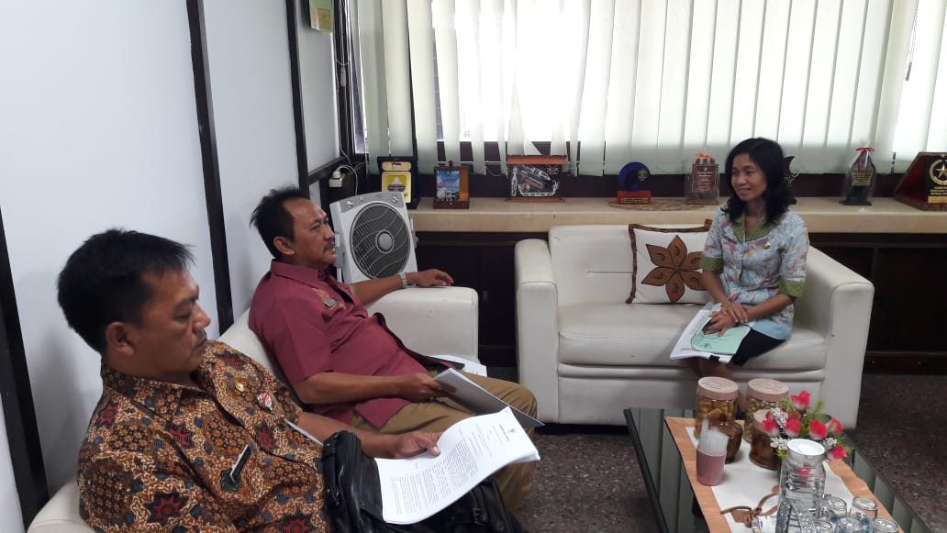 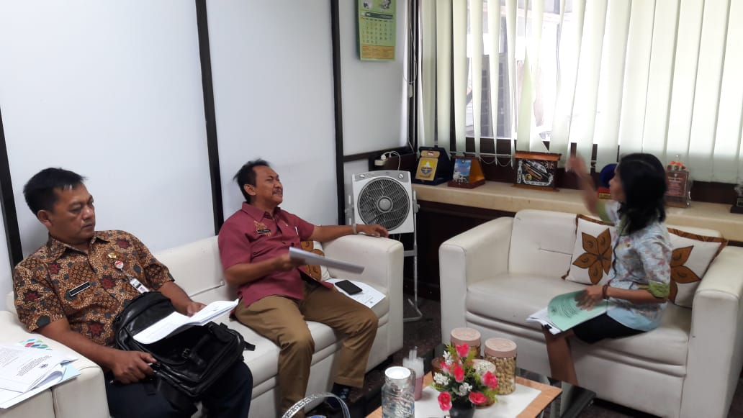

**Gambar 1 dan 2**

Konsultasi Revisi Pergub No 69 Tahun 2009 ke Biro Organisasi Setda Provinsi Jawa Tengah pada tanggal 6 Agustus 2019

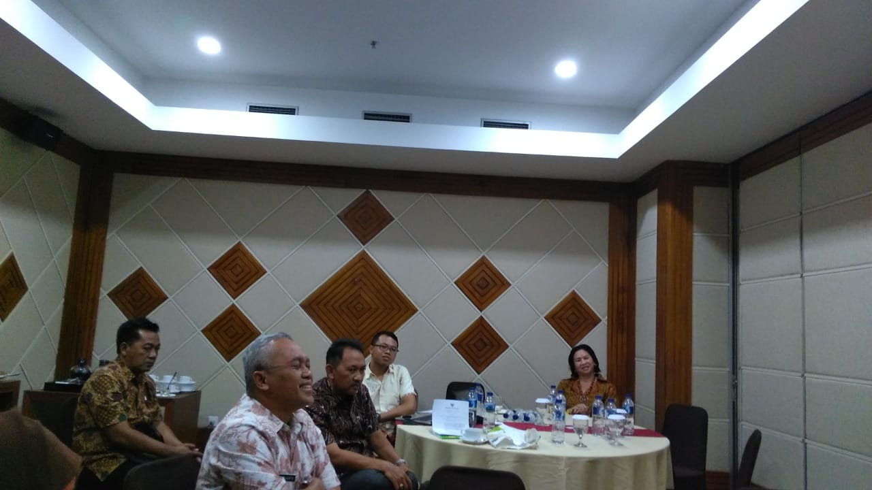 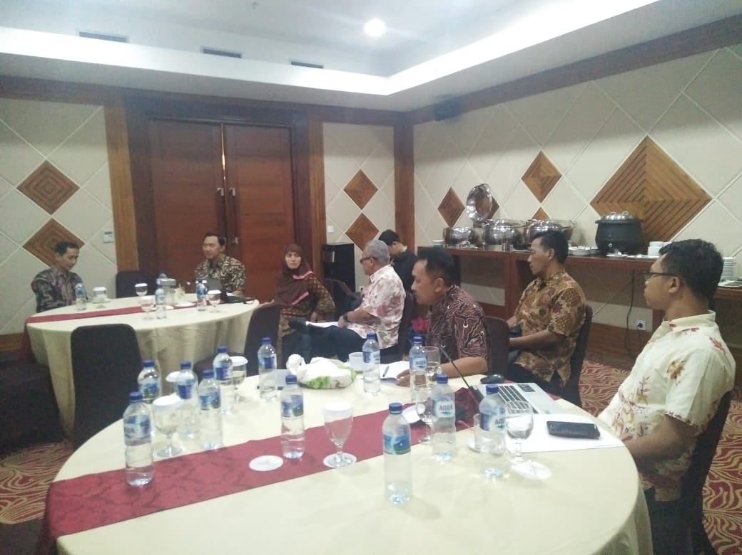

**Gambar 3 dan 4**

Konsultasi Revisi Pergub No 69 Tahun 2009 dengan Badan Informasi Geospasial pada tanggal 7 Agustus 2019 di Surabaya

Lampiran 2

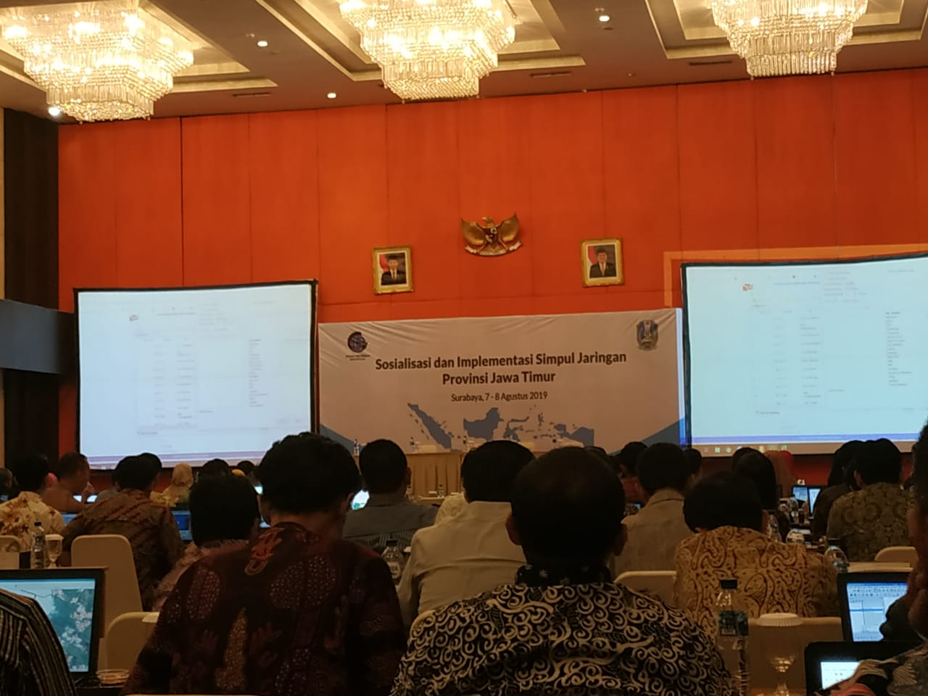 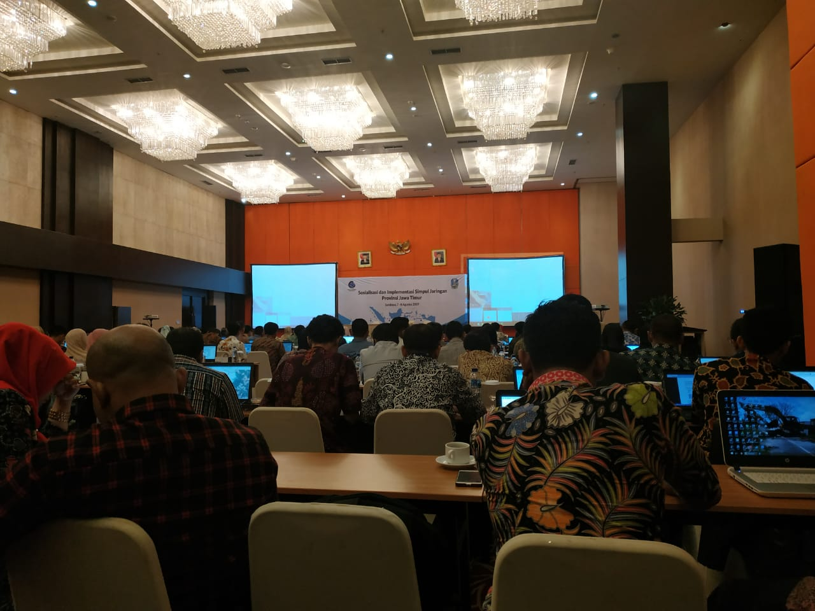

**Gambar 5 dan 6**

Rapat Koordinasi dan bimbingan teknis penguatan jaringan informasi geospasial nasional regional Jawa, Bali dan Nusa Tenggara di Surabaya pada 7-8 Agustus 2019